

7-3-2020

Taxonomías del aprendizaje

*Mentral*

Alumno: Norton Irarrázabal

Correo: [norton.dante.i@gmail.com](mailto:norton.dante.i@gmail.com)

Docente: Guillermo Leyton

Asignatura: Software II

Contenido

Propósito 1

Desarrollo 1

Marco histórico 1

Taxonomía de Bloom 1

Dominio afectivo 7

Dominio psicomotor 7

Robert Marzano y John Kendall 8

Orden de la taxonomía 10

Modelo de conducta ante el aprendizaje 10

Dominios de conocimiento y sistemas del pensamiento 11

Componentes de los dominios del conocimiento 11

Dr. Norman Webb 12

Productos generados por nivel 15

Referencias 15

# Propósito

El propósito de este documento es realizar una investigación sobre las taxonomías del aprendizaje para tener un mejor dominio de la problemática que abarca el software Mentral.

# Desarrollo

Según la Real Academia Española, una taxonomía es una forma de clasificación. Actualmente, las teorías educativas más recientes utilizan taxonomías para clasificar las distintas maneras y procesos que se deben llevar a cabo para que un estudiante aprenda.

Un sistema de clasificación en el proceso de enseñanza-aprendizaje permite que los estudiantes con distintas necesidades y de distintas maneras puedan llegar al mismo nivel de conocimiento que sus compañeros.

A través de las décadas, varios teóricos de importancia en el ámbito educativo han investigado sobre la naturaleza de los procesos que permiten el aprendizaje en el ser humano. Algunos de estos teóricos, como Bloom, Marzano, Webb y Simpson estudian la complejidad de los procesos mentales que se llevan a cabo en el proceso de enseñanza-aprendizaje para formular modelos en busca de las mejores maneras de crear un aprendizaje permanente y cambiante.

Una taxonomía “educativa” considera lo que es capaz de hacer el que aprende con el conocimiento adquirido.

## Marco histórico

### Taxonomía de Bloom

En el año 1956, Benjamín Bloom construye una modelo sobre la **adquisición de conocimiento.** El cual se basa en la idea que las operaciones mentales pueden clasificarse en seis niveles de complejidad creciente. De manera en que los estudiantes aprenden de una manera diferente en cada uno de los niveles, lo cual va a depender también de la capacidad que tenga el alumno para desempeñarse en el nivel o los niveles precedentes.

Propone tres dominios de pensamiento:

* Cognitivo, según Bloom refleja nuestra capacidad de procesar y utilizar la información de una manera más significativa de lo usual.
* Afectivo refleja nuestras actitudes y sensaciones causadas por el proceso de enseñanza-aprendizaje.
* Psicomotor refleja has habilidades motoras o físicas que incurren en el proceso de enseñanza-aprendizaje.

En donde el dominio cognoscitivo se divide en 6 niveles de complejidad:

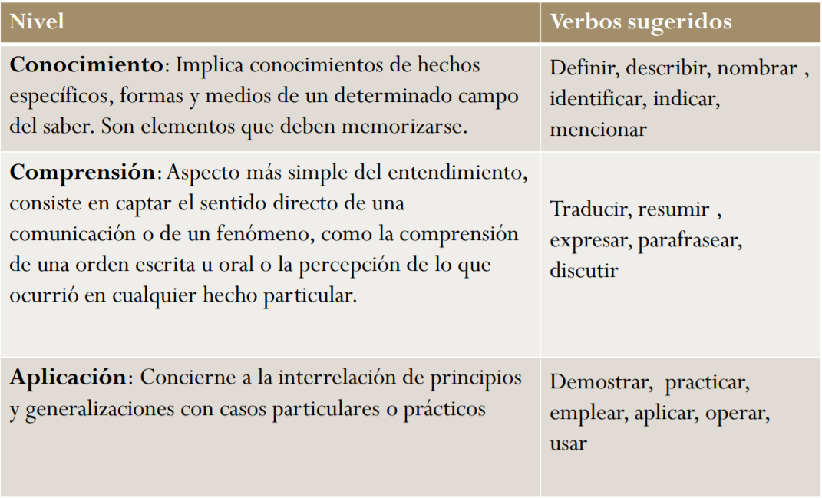

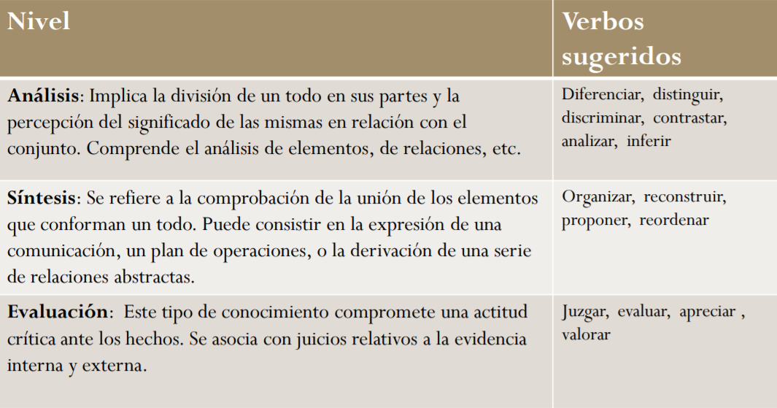

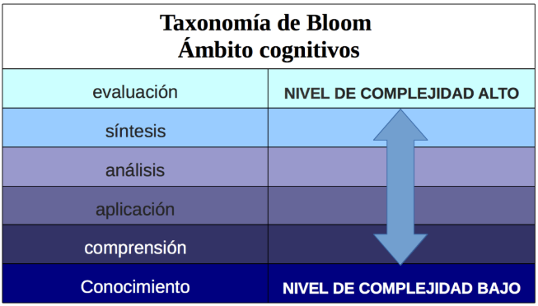

Esta taxonomía fue construida de manera jerárquica donde se espera que para llegar a un nivel más alto de aprendizaje debe haber un dominio básico en los niveles más elementales.

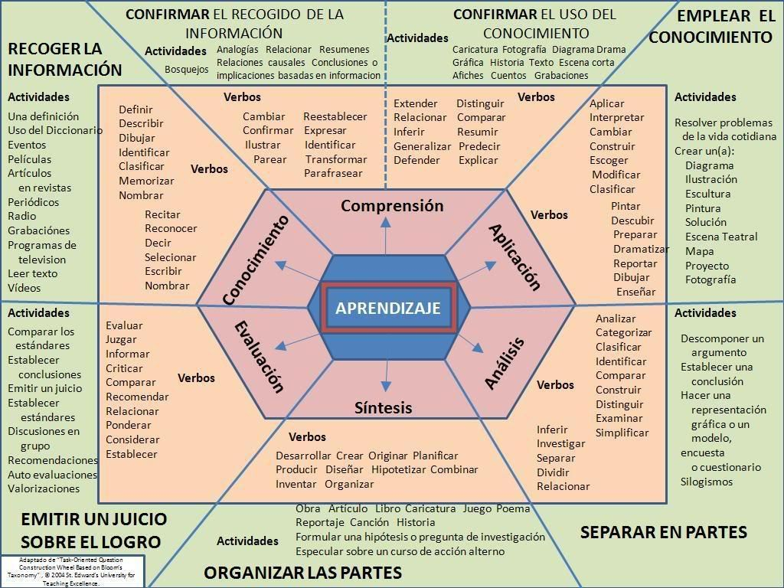

#### Ejemplo:

1. **Conocer:**

* Identificar los elementos de un circuito eléctrico.

1. **Comprender:**

* Describir los elementos de un circuito eléctrico.

1. **Aplicar:**

* Calcular la intensidad de corriente que circula por un circuito eléctrico.

1. **Analiza:**

* Analizar las causas de pérdidas de voltaje en un circuito eléctrico.

1. **Síntesis:**

* Diseñar una instalación eléctrica.

1. **Evaluar:**

* Testear el rendimiento de una instalación eléctrica.

En 2001 la taxonomía sufrió una revisión por parte de Lorin Anderson y David R. Krathwohl. Quedando de la siguiente forma.

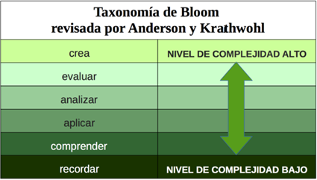

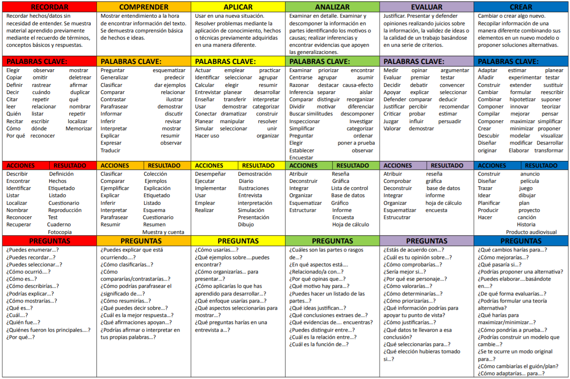

Para la taxonomía de Bloom es fundamental que:

* Antes de llegar a entender un concepto hay que recordarlo.
* Antes de poder aplicar un concepto hay que entenderlo.
* Antes de analizar un concepto hay que aplicarlo.
* Antes de evaluar su impacto hay que analizarlo.
* Antes de crear hay que recordar, comprender, aplicar, analizar y evaluar.

Actividades que contribuyen al dominio cognitivo por nivel.

Recordar:

* Mapas mentales.
* Búsquedas de información.
* Almacenamiento de información.
* Redes sociales.

Comprender:

* Creación de fotografías.
* Herramientas para explicar.
* Realizar publicaciones.
* Utilización de software web.

Aplicar:

* Uso de software de aplicación.
* Programación.
* Software de simulación y juegos.
* Edición.
* Uso de dispositivos.

Análisis:

* Grupos de discusión.
* Resumen.
* Graficar.
* Creación de organigramas o sociogramas[1].
* Uso de bases de datos.

Evaluar:

* Análisis de datos (con emisión de juicio)
* Creación de cuestionarios.
* Uso de rubricas[2].
* Aplicación de Listas de cotejos[3].

Crear:

* La programación.
* Cantar.
* Los collages.
* Elaboración de publicidad.

### Dominio afectivo

En este dominio de la taxonomía de Bloom los objetivos educativos se basan en la conciencia y en el crecimiento de los alumnos en cuanto a **actitud, emociones y sentimientos, se pueden identificar 5 subáreas:**

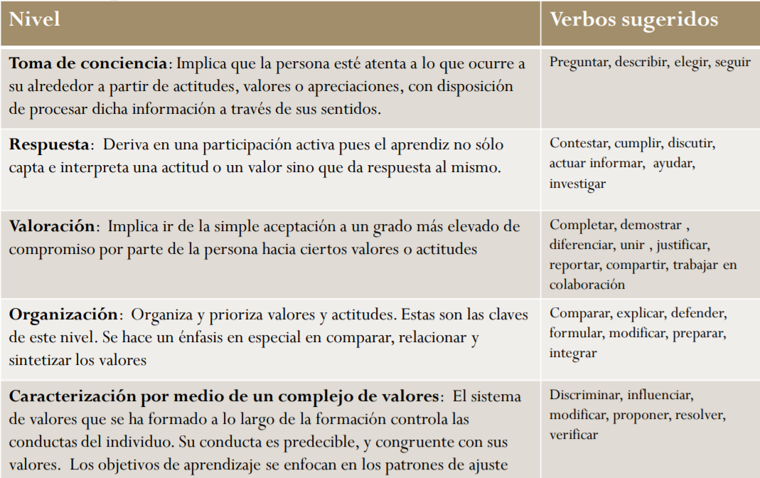

Es importante tener en cuenta que, si el estudiante no está motivado, el interés por aprender es muy bajo.

### Dominio psicomotor

Los objetivos educativos del dominio psicomotor hacen referencia al cambio desarrollado en la conducta, la destreza y/o las habilidades psicomotoras de los alumnos como, por ejemplo, la manipulación de objetos con las manos. Se identifican 5 subáreas:

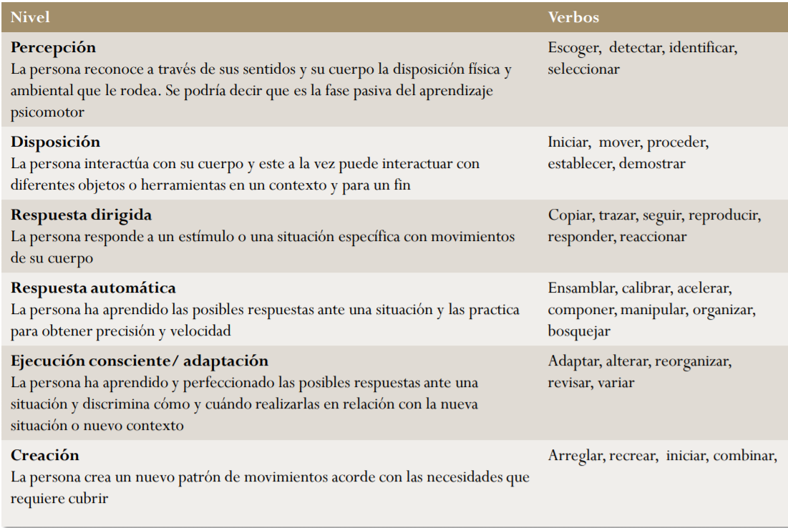

### Robert Marzano y John Kendall

Robert Marzano y John Kendall propuso un sistema de clasificación diseñado para responder a las deficiencias de la tan conocida “taxonomía de Bloom”. La teoría de Marzano tiene una base investigativa que busca indagar y amplificar el conocimiento sobre **como el estudiante piensa durante el proceso enseñanza-aprendizaje.**

Se toma en cuenta la importancia del auto conocimiento, las emociones, sentimientos y creencias de la persona y sus capacidades para establecer metas en su vida y sus acciones, elaborar y evaluar estrategias para lograr esas metas (es decir para organizar su propio aprendizaje) a esto se le llama metacognición.

La taxonomía de Marzano y Kendall es una teoría sobre el pensamiento humano que está compuesta de 3 sistemas con sus respectivos niveles de procesamiento.

* Auto sistema o sistema interno/self system: Está compuesta de actitudes, creencias y sentimientos que determina la motivación individual para completar determinada tarea. Los factores que contribuyen a la motivación son:
  + **Evaluación de importancia:** determinar qué tan importante es el conocimiento y la razón de su percepción.
  + **Evaluación de eficacia:** identifica sus creencias sobre habilidades que mejorarán su desempeño o comprensión de determinado conocimiento.
  + **Evaluación de emociones:** identificar emociones ante determinado conocimiento y la razón por la que surge determinada emoción.
  + **Evaluación de la motivación:** identificar su nivel de motivación para mejorar su desempeño o la comprensión del conocimiento y la razón de su nivel.
* El sistema meta-cognitivo: Establece metas y las monitorea.
  + Compuesto de 2 niveles:
    - **Monitorear procesos**: este apartado incluye identificar el plazo de logro de las metas, las brechas de conocimientos o recursos necesarios para lograrlas.
      * Verbos: evaluar, determinar los logros o efectividad del trabajo.
    - **Monitorear la precisión y calidad**: identificación de obstáculos en el proceso de aprendizaje y realización de ajustes para lograr las metas.
      * Verbo: autocontrol.
* El sistema cognitivo: este sistema tiene 4 niveles.
  + **Recuperación de conocimiento o conocimiento**:
    - **Recuperación y recuerdo**: pertenecen al Dominio de la información, a este nivel pertenece la **memoria.**
      * Verbos de recordar: ejemplificar, enlistar, etiquetar, establecer, describir. Simbolizar: representar gráficamente, ilustrar, dibujar, mostrar, utilizar modelos, diagramar, esquematizar.
    - **Ejecución**: este es el proceso más elemental del sistema cognitivo, porque sin ejecución no hay trabajo procedimental.
      * Verbos en este nivel: recordar, memorizar, enumerar las características, identificar reglas simples.
  + **La comprensión**: en este nivel se identifica lo esencial y se clasifica en categorías. En este nivel se utilizan los organizadores gráficos (descriptivos, de patrones de secuencias, de causa-efecto, de problemas y soluciones o de generalizaciones)
    - Verbos de este nivel: ordenar en secuencias, comparar a partir de criterios preestablecidos, categorizar, diferenciar, discriminar, distinguir, ordenar, crear analogía o metáfora, organizar, ordenar, clasificar, identificar categorías.
  + **El análisis**:
    - Incluye los procesos de asociación, clasificación, análisis de error, generalización, especificación. En este nivel el estudiante debe entender los **conceptos** (que en esta taxonomía se llaman principios o generalizaciones) para poder comprender y aplicar los **procesos.**
    - Verbos de este nivel:
      * **Análisis del error**: identificar (problemas, asuntos, malos entendidos); evaluar, criticar, diagnosticar, editar, revisar. Generalización: concluir, inferir, proponer (principios, reglas, generalizaciones); trazar una ruta.
      * **Especificación**: defender predecir, juzgar, deducir, argumentar.
  + **El uso del conocimiento**: Este nivel incluye:
    - **Tomar decisiones**.
      * Verbos: decidir, seleccionar, elegir.
    - **Resolver problemas**: Identificar obstáculos, diseñar caminos, evaluar alternativas, seleccionar y ejecutar.
      * Verbos: adaptar, sobrellevar, proponer, desarrollar estrategias, resolver, alcanzar metas en condiciones específicas)
    - **Experimentar:** Generar y probar hipótesis, diseñar caminos, evaluar la validez de principios.
      * Verbos: Probar, experimentar.
    - **Investigar**: Generar y probar estadísticamente hipótesis sobre eventos; incluye el identificar lo conocido acerca del fenómeno, y sus áreas de confusión o controversia; proveer respuestas, y presentar argumentos lógicos para las propuestas de solución.
      * Verbos: investigar, indagar, tomar postura o decisión, discriminar, explicar, suponer.

### Orden de la taxonomía

* El proceso se inicia en el nivel más alto (Nivel 6, Sistema Interno o Self), que es el que brinda la motivación, determina la importancia y la auto eficacia para iniciar el proceso de pensamiento que resulta en el aprendizaje).
* Self activa el Nivel 5, el Sistema Metacognitivo, quien se encarga de determinar las metas y estrategias para el aprendizaje y el cambio.
* Luego, sí, en el sistema cognitivo, la secuencia ocurre en el orden ascendente tradicional (1 a 4).

### Modelo de conducta ante el aprendizaje

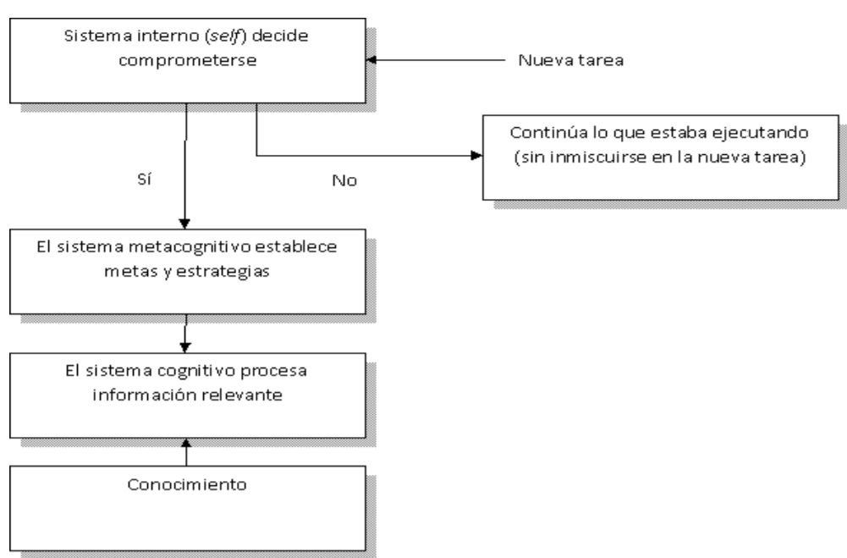

### Dominios de conocimiento y sistemas del pensamiento

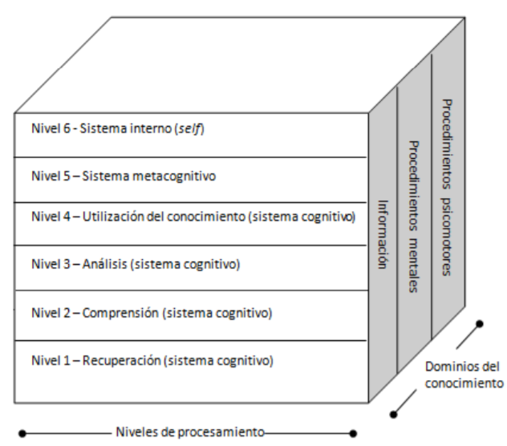

### Componentes de los dominios del conocimiento

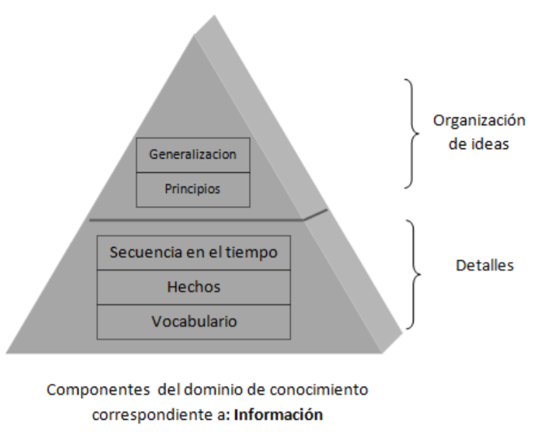

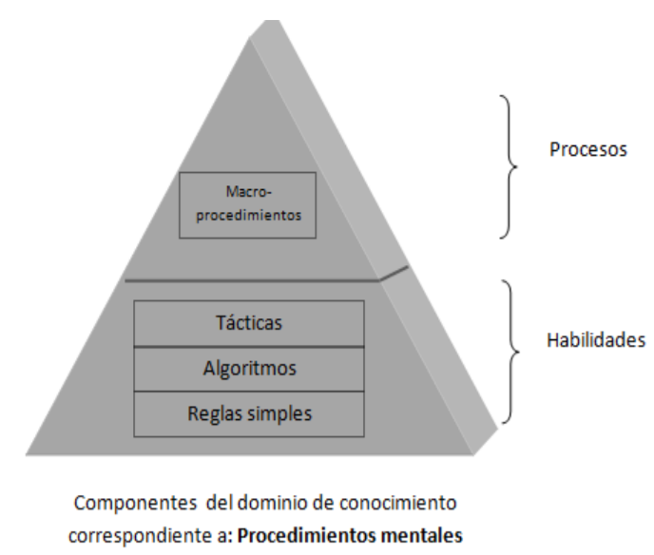

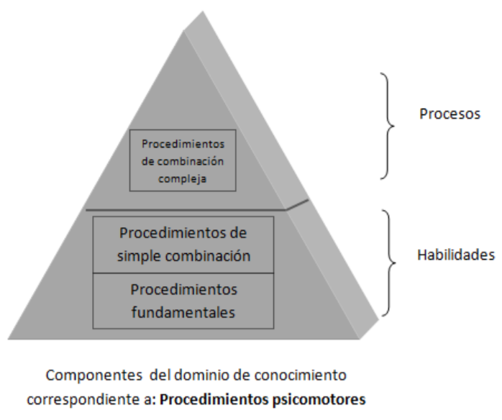

### Dr. Norman Webb

Posteriormente el Dr. Norman Webb en el año 2005 propuso un nuevo sistema de clasificación llamado “Niveles de Profundidad de pensamiento de Webb”. Esta forma de clasificar considera **lo que es capaz de hacer el estudiante con el conocimiento** que aprende con profundidad.

Los niveles de profundidad de esta teoría se dividen en cuatro niveles básicos:

* Nivel 1: Pensamiento Memorístico: Demuestra conocimiento en forma igual o casi igual a como lo aprendido. La tarea requiere un entendimiento superficial.
  + Ejemplos: Describe características físicas de un lugar, etiqueta figuras, localiza en un texto la información solicitada, define una palabra.
* Nivel 2: Pensamiento de Procesamiento: Demuestra conocimiento que requiere algún razonamiento mental básico de ideas, conceptos y destrezas, más allá de la memoria.
  + Ejemplos: Explica causa y efecto, Identifica y resume eventos, problemas y conflictos en un texto, organizar, clasifica y se distinguen patrones.
* Nivel 3: Pensamiento Estratégico: Demuestra conocimiento basado en demanda cognoscitiva compleja y abstracta. Se planifica y mas de una respuesta pudiese ser posible, se conectan ideas y se utiliza evidencia.
  + Ejemplos: Resolver problemas con múltiples pasos y justificar respuesta, evaluar efectividad de elementos literarios de dos textos distintos, diseña investigaciones.
* Nivel 4: Pensamiento Extendido: Extiende su conocimiento a contextos más amplios, otras materias. Usualmente requiere un tiempo extendido para completar una tarea. Crear un producto nuevo/solución. Requiere múltiples pasos planificación y experimentación.
  + Ejemplos: Analizar y explicar múltiples perspectivas y asuntos a través de la historia. Hacer un informe basado en la interpretación de datos, definir un problema e identificar formas de solucionarlo, solucionarlo e informar resultados.

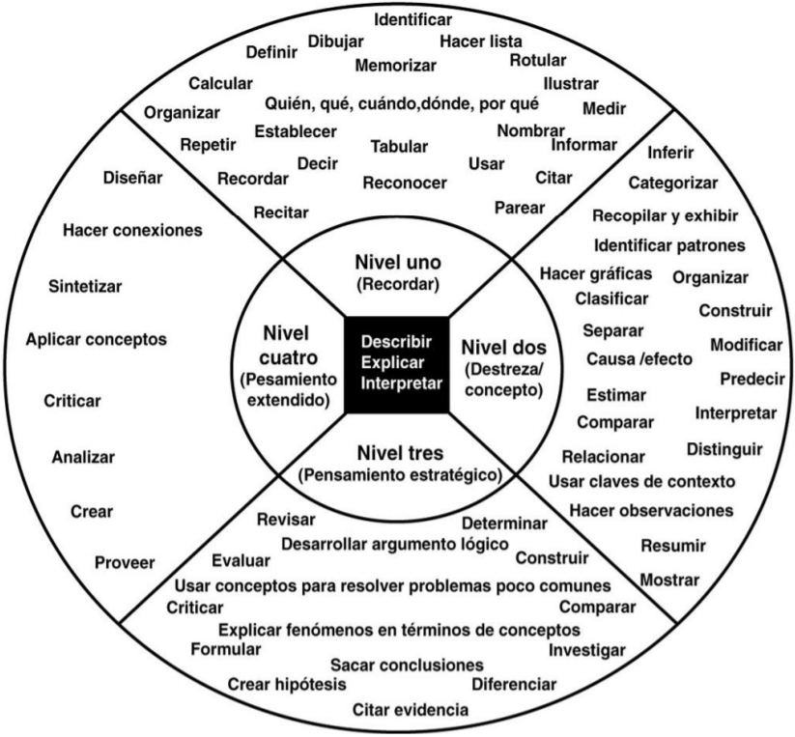

|  |  |  |  |
| --- | --- | --- | --- |
| Actividades de nivel 1 | Actividades de nivel 2 | Actividades de nivel 3 | Actividades de nivel 4 |
| * Recordar elementos y detalles de la historia. Como la secuencia de eventos, personaje, trama y ambientación. * Conducta matemática básica. (cálculos) * Etiquetar ubicaciones en un mapa. * Representar en palabras o diagramas un concepto o relación científica. * Realizar procedimientos de rutina como medir longitud o usar signos de puntuación correctamente. * Describir las características de un lugar o personas. | * Identificar y resumir los principales eventos en una narrativa. * Hace uso del contexto para identificar el significado de palabras desconocidas. * Resuelve problemas de rutina con pasos múltiples. * Describa la causa/efecto de un evento particular. * Identificar patrones en eventos o comportamientos. * Formular un problema de rutina dado datos y condiciones. * Organizar, representar e interpretar datos. | * Apoye ideas con detalles y ejemplos. * Use la voz apropiada para su propósito y para la respectiva audiencia. * Identificar preguntas y diseñar investigaciones para un problema científico. * Desarrollar un modelo científico para una situación compleja. * Determinar el propósito del autor y describa cómo afecta la interpretación de una lectura. * Aplicar un concepto en otros contextos. | * Realizar un proyecto que requiera especificar un problema, diseñar y realizar un experimento, analizando sus datos y reportando resultados. * Aplicar modelo matemático a un problema o situación. * Analiza y sintetiza información de múltiples fuentes. * Describe e ilustra qué tan común los temas se encuentran en textos de culturas diferentes. * Diseñar un modelo matemático para informar y resolver una situación practica o abstracta. |

### Productos generados por nivel

|  |  |  |  |
| --- | --- | --- | --- |
| Nivel 1 | Nivel 2 | Nivel 3 | Nivel 4 |
| Cuestionario, una actividad, un test, memorizar algo, una colección, subrayar, buscar, mostrar y contar algo, clasificar. | Una fotografía, una presentación, una entrevista, una escultura, un diario, un comentario en un blog, una reflexión, relacionar mapas mentales. | Una gráfica, una hoja de cálculo, una lista de control, un chat, una línea de tiempo, una encuesta, una base de datos, un informe, un debate, una investigación, una conclusión, un programa, un vídeo, una grabación de audio, una publicación. | Una película o corto, una historia o relato, un proyecto, un plan, un nuevo juego, una canción, un periódico o un producto multimedia. |

# Referencias

<http://mathpr.weebly.com/uploads/8/3/6/3/8363293/niveles_de_pensamiento_de_norman_webb.pdf>

<https://terapiaeducativa.wordpress.com/2013/09/24/comparacion-de-las-taxonomias-bloom-marzano-y-webb/>

<http://www3.gobiernodecanarias.org/medusa/edublog/cprofestenerifesur/2015/12/03/la-taxonomia-de-bloom-una-herramienta-imprescindible-para-ensenar-y-aprender/>

<https://www.erubrica.com/blog/rubrica/taxonomia-de-bloom/>

<http://sitios.itesm.mx/va/calidadacademica/files/taxonomia.pdf>

<https://webdelmaestrocmf.com/portal/taxonomia-benjamin-bloom-esquema-redactar-competencias-verbos/>

<https://taxonomiamarzano.weebly.com/sistemas-en-el-proceso-de-pensamiento.html>

<https://selinea.unidep.edu.mx/files/463to777_r463E00120160504112601818191.pdf>

1. Sociogramas: Es una técnica que pretende obtener una radiografía grupal, es decir, busca obtener de manera gráfica, mediante la observación y contextualización, las distintas relaciones entre sujetos que conforman un grupo, poniendo así de manifiesto los lazos de influencia y de preferencia que existen en el mismo.
2. Rúbrica: Es un conjunto de criterios, objetivos y normas, generalmente relacionado con los objetivos de aprendizaje.
3. Lista de cotejos: Es una herramienta que sirve principalmente como mecanismo de revisión de los aprendizajes obtenidos